REKONDICE PRO PACIENTY

S DIABETEM léčené

inzulínovými pumpami

20. - 23. října 2016
Hotel Jirásek
Adresa: Plzeňská 79, 349 52 Konstantinovy Lázně
Telefon: 374 615 500
http://www.konstantinovy.cz/cz/hotely-a-penziony/

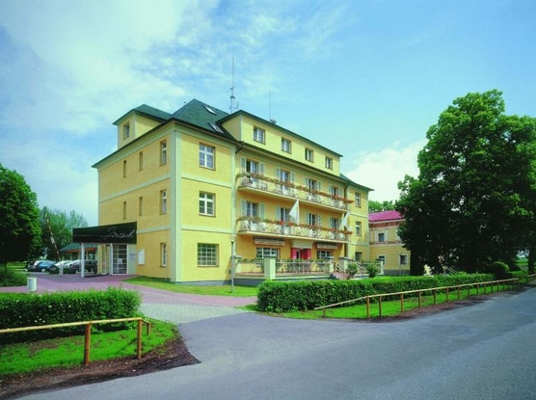

Rekondici pořádají:

Svaz diabetiků ČR, ÚO Plzeň
Goldscheiderova 3, 301 00 Plzeň
e-mail: diaplzen@centrum.cz
organizační vedoucí:
Růžena Limburská
tel.: 722 905 683,
e- mail: ruzena.plzen@seznam.cz

a

Diabetologická ambulance
I. interní klinika FN
Alej svobody 80, 304 60 Plzeň
tel. 377 103 518
e-mail: diabetologie@fnplzen.cz

Lázeňský hotel Jirásek - info
K dispozici je restaurace s kavárnou a terasou, půjčovna jízdních kol a hůlek pro Nordic Walking, rehabilitační bazén. Bezbariérový přístup, výtah, salónek s internetovým Wi-Fi připojením. Stravování je přímo v restauraci lázeňského hotelu Jirásek. Parkovací místa jsou bezprostředně vedle hotelu.
Pokoje jsou vybaveny sociálním zařízením, televizí, ledničkou, telefonem, rádiem. Část pokojů je s balkonem.

Příjezd autem
Z centra Plzně po E49 přes Úněšov (směr Karlovy Vary) a za Úněšovem 4-5km je směrová tabule odbočka vlevo Konstantinovy Lázně.
Parkování
Výše parkovného na parkovišti vedle hotelu Jirásek je ve výši 30,- Kč/den. Vratná záloha za půjčení dálkového ovládání ve výši 500,- Kč za dobu parkování. Platby se provádí přímo na recepci v hotelu Jirásek. Bezplatné parkování je cca 150 m od hotelu Jirásek na autobusovém nádraží.

Příjezd autobusem
Plzeň - Stříbro (přestup) - Konstantinovy Lázně.

Příjezd vlakem
Plzeň hl. nádraží - Pňovany (směr Cheb) se přesedá na vlak do Konstantinových Lázní (směr Bezdružice).

Předběžný program rekondice
(definitivní program na místě)

Čtvrtek
15:00-18:00 Individuální příjezd
18:00-18:45 Večeře
19:00-19:30 Úvod rekondice, přivítání (J. Brožová, R. Limburská)
19:30-21:00 Přednáška – Pokročilé technologie (J. Brožová)

Pátek
8:00-8:45 Snídaně
8:45-9:30 Přednáška - Dieta základy (M.Hanza)
9:45-11:15 Workshop - Senzory (H. Kůsová, I. Kobrová, J. Brožová)
11:30-12:30 Oběd
13:00-13:45 Diskuze – Sport
14:00-17:00 Vycházka - aneb pohybová aktivita v praxi
17:30-18:15 Večeře
19:00-21:00 Kalkulovaný bolus (Wizard) (J. Brožová, H. Kůsová)

Sobota
8:00-8:45 Snídaně
8:45-9:30 Přednáška – Nezvyklé situace, náhradní režim (J. Brožová)
9:45-11:15 Workshop – Výměnné jednotky, glykemický index (R. Fatková)
11:30-12:30 Oběd
12:45-13:15 Diskuze – Samostatná úprava léčby, hodnocení grafů (Carelink Personal)
14:00-17:00 Vycházka - 2. pohybová aktivita v praxi – dokážeme již lépe zvládnout?
17:30-18:15 Večeře
19:00-21:00 Typy bolusů aneb záleží na tom co jíme, kdy a jak?(J. Brožová, H. Kůsová)

Neděle
8:00-8:45 Snídaně
8:45-9:30 Přednáška – Komplikace diabetu (hlavně akutní) (A. Procházková Pöpperlová)
9:45-11:15 Workshop – Plnění kanyl a jiné chyby (H. Kůsová, I. Kobrová)
Co nám rekondice přinesla, zhodnocení + ukončení rekondice
11:30-12:30 Oběd
13:00 Individuální odjezdy

Organizační informace

Zajištěny během rekondice:
- snídaně, obědy, večeře
- ubytování
- odborný program
- zdravotnický dohled
- 1x senzor glykémií

Není zajištěno
- svačiny či druhé večeře
- doprava na místo konání
- spotřební materiál k pumpám, inzulín ...

Věci k zabalení do batůžku, kufru, cestovní tašky
- spotřební materiál k inzulínové pumpě (kanyly, sety, zásobníky ...)
- glukometr + proužky (dostatečné množství)
- inzulín
- transmitter k senzorům (pokud vlastníte) + nabíječka
- zásoba sacharidů (první pomoc na "hypo"), svačiny
- pohodlné oblečení
- plavky
- dobrá nálada a chuť se dozvědět (možná) něco nového

